Schulsachen für die 2. Klasse:
1 Tischunterlage
Turnsackerl mit Turngewand
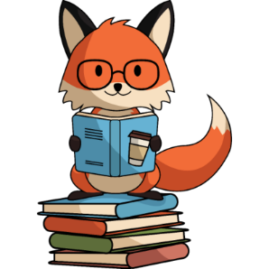
Hausschuhe
1 Schachtel für das Bankfach: darf nicht zu hoch sein- z.B. Eisschachtel
- 1 Schere
- 1 Uhu Stick und 1 Uhu tropffrei
- 1 Dosenspitzer
1 Federpennal:
- 2 Bleistifte
- 1 Radiergummi
- Buntstifte
- Lineal
1 Schüttelpennal mit Filzstiften
1 Zeichenschachtel:
- Wassermalfarben
- wasserfeste Wachsmalkreiden
- 3 Borstenpinsel (verschiedene Stärken)
- 3 Haarpinsel (verschiedene Stärken)
- 1 Wasserbehälter
- 1 altes, kleines Tuch ev. Malhemd

1 linierter Übungsblock A5
1 Zeichenblock A3
1 Naturpapierblock A3
Darf weiterverwendet werden (bitte den Zustand kontrollieren!):
1 gelber Schnellhefter- Sachunterricht und Musik
1 roter Schnellhefter- Deutsch/Lesemappe
1 blauer Schnellhefter-Rechenmappe
1 durchsichtiger Umschlag A4 für das Mitteilungsheft

Kleines Lernwörterheft A6 liniert- bitte zu Schulbeginn wieder mitgeben-wird weiterverwendet!
Hefte werden von der Gemeinde gekauft!
In der Schule zur Weiterverwendung bleiben: blaue Mappe, gelbes, rotes, blaues und grünes Heft, Geschichtenheft.

Schulbeginn 2020/21- 2.Klasse: 7.September 2020
Stundenplan für die erste Schulwoche:
Mo | Di | Mi | Do | Fr
8.00-9.15 | 8.00-10.50 | 8.00-11.45 | 8.00-11.45 | 8.00-11.45

